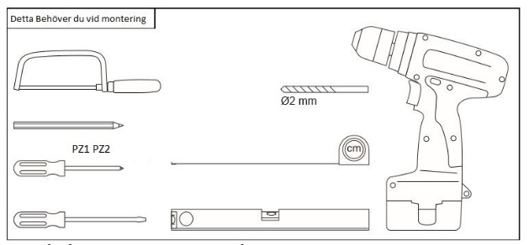Montering av rullgardinsfönster Deluxe

Detta behöver du, Skruvmejsel (eller skruvdragare bits PZ1 PZ2), måttband, fil, metallsåg, penna, vattenpass, borrmaskin samt 2mm borr.

1. Skruva fast kassetten i karmöverstycket.

Använd de två långa skruvarna. (A)

1. 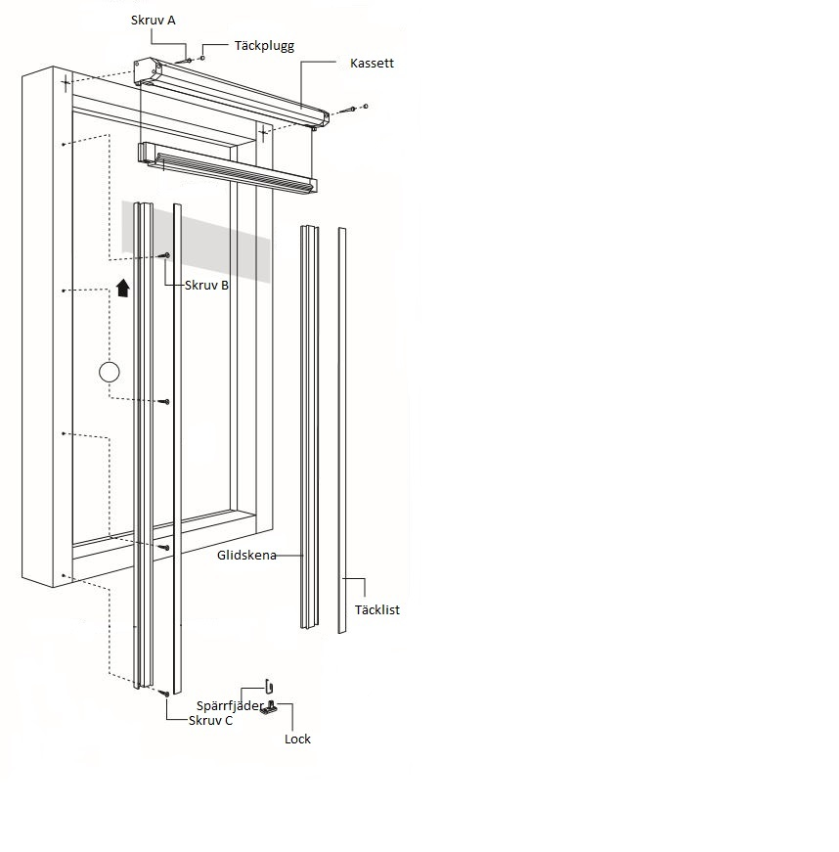Mät avståndet mellan kassetten och karmunderstyckets överdel.

Lägg till minst 7mm. Kapa överdelen av sidoglidskenorna med en metallsåg och fila bort de grader som kan uppstå vid sågningen.

1. Skjut in sidoglidskenorna i kassetten. Skruva fast skenorna. Börja med den översta skruven.

VIKTIGT! Sidoglidskenan måste vara i 90 graders vinkel mot kassetten. (B)

Vänta med den sista skruven längst ner.

1. Montera spärrfjädern i locket. Skruva fast locket med den försänkta skruven. (C)
2. Dra ner gardinen och prova så att den fäster och du hör ett ”klick” och att den löper lätt. Skruva fast de sista skruvarna tillsammans med locket och spärrfjädern.
3. Tryck fast täckpluggarna över skruvarna i kassetten och täcklisterna över sidoglidskenorna.
4. 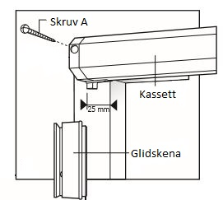För att få upp gardinen tryck handtaget neråt.

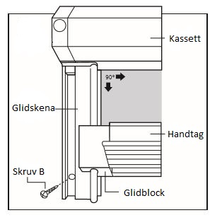

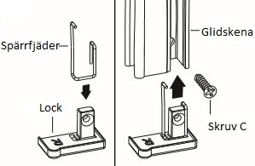

Förborrning kan behövas beroende på material på fönster.

Tips, Smörj skenorna med silikonspray eller diskmedel så glider det lättare.